Задача 3.

Развиваемые компетенции | Интерпретация проектных данных (план участка) в полезную информацию и ее использование для получения выводов
Тип заданий | Процедура: работа с планом участка, нахождение каждой стороны участка, вычисление его периметра
Контексты | Размер сторон участка  Длина забота
Когнитивный уровень | Средний
Дидактические единицы | Математика: вычитание, сложение
Формат вопроса | Открытый

Стимул. Умения получать данные, необходимые в быту.

Формулировка задачи. На рисунке изображён план участка, вокруг которого нужно построить забор. Какова должна быть длина забора (в м)?
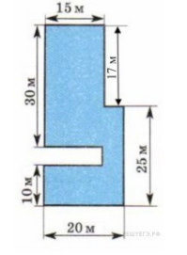

Оценка выполнения задания. Ответ принимается полностью – 2 балла. В ответе должно учитываться полное обоснование полученного результата.
Ответ не принимается в случае ошибки, допущенной в вычислении или обосновании, полученного результата.

